下山口白石地区まちづくり推進協議会準備会
4月の月例会結果報告
2017年4月23日（日） 下山口会館2階和室

結果概要のお知らせ
下山口白石地区まちづくり推進協議会準備会 代表 小林正典

下山口白石地区まちづくり推進協議会月例会が4月23日（日）午前9時半～10時半に下山口会館1階集会室で開催され、10名が参加しました。結果概要につき、下記情報共有させていただきます。

- 昨年１２月より約470戸を対象に配布、協力をお願いしてきた地区計画案への同意書については、4月22日時点で82通を回収。協議会支持書は、117通。回収率の計算については、配布戸数総数から非居住（別荘、空き家等）で未提出者を控除した数を分母として、回収率を計算した。その結果、支持書については、ゾーン４で44%の回収率を達成、全体での回収率は27%となっている。回収数は暫定値で、引き続き回収件数および未提出で非居住等の控除対象となる世帯数を確認しつつ、実質50%以上の回収を進めることを確認した（詳細下記図表参照、数値は前提地）。

- 回収にあたっては、引き続き構想区域内をはじめ町民の方々の協力をお願いしていく。

- 葉山芸術祭が開催され、その企画の一つとして、「みんなで葉山のガイドブックをつくろう！ MEET LOCAL HAYAMA」が開催される。5/13（土）は佐藤正治氏との「下山口エリアでの街歩き・写真撮影」および「下山口のグランドデザインをみんなで考える会（会場：下山口会館）」が開催される予定。詳しくは、https://www.hayama-artfes.org/のページで一番下の「共催企画」をクリック。

- 次回月例会。参加者拡大のため、5月27日午後4-5時で下山口会館2階和室で開催。関心のあるかたはどなたでも参加可能。

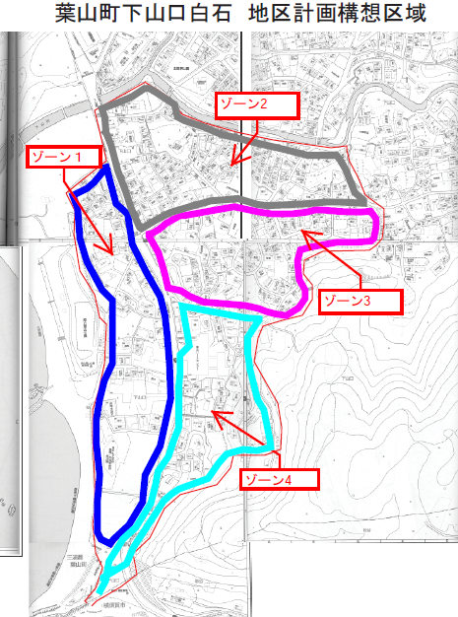
その他、地域の方のご意見に対しても対応し、進捗ご連絡申し上げます。詳細はhttp://shimoyamas.webnode.jp/ をご参照頂くか、代表小林までお問い合わせください。(mkobayashi320@hotmail.com、080-5508-4685） 支持書等は御用邸前葉山ドラッグストアでお受け取り可能です。もしくは、回収担当者あるいは代表小林までご連絡頂くか、月例会場にお持ちください。

今後ともよろしくお願いいたします。

